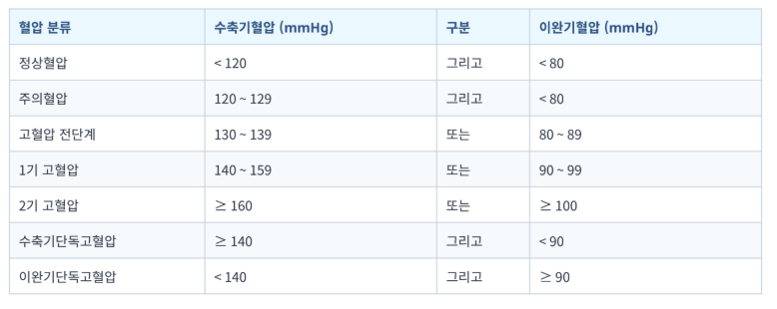
혈압 분류 수축기혈압 (mmHg) 구분 이완기혈압 (mmHg)
정상혈압 < 120 그리고 < 80
주의혈압 120 ~ 129 그리고 < 80
고혈압 전단계 130 ~ 139 또는 80 ~ 89
1기 고혈압 140 ~ 159 또는 90 ~ 99
2기 고혈압 ≥ 160 또는 ≥ 100
수축기단독고혈압 ≥ 140 그리고 < 90
이완기단독고혈압 < 140 그리고 ≥ 90

